Produktdetailseite – Inhalt – Leitfaden zur Erstellung

Überschrift/Titel:

EuroCell

Untertitel:

Die EuroCell ist das Einstiegsmodell für elektrochemische Korrosionsmessungen an zylindrischen Probenkörpern.

Bildunterschriften - 5 Bilder sollten angestrebt werden, z.B. mit verschiedenen Optionen des Produktes:

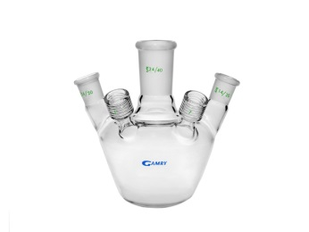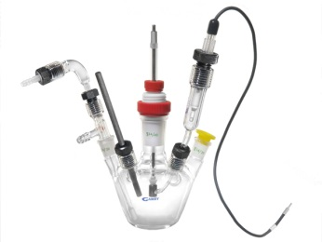
Euro Cell Mild Steel Sample P/N 410 Alabama Specialty Products Working Electrode Graphite Counter Electrode

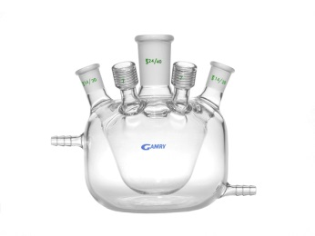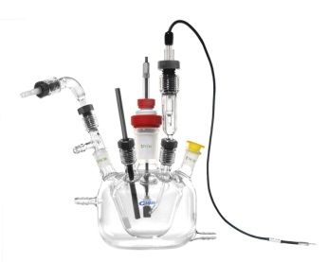
Jacketed Euro Cell Bubbler Adapter Reference Electrode Bridge Tube

Kurztext:

Die EuroCell ist für elektrochemische Korrosionsmessungen in 125 ml – 175 ml Elektrolytvolumen ausgelegt. Die Bestandteile der EuroCell sind dabei nach höchster chemischer Beständigkeit ausgewählt, erlauben aber trotzdem nicht den Einsatz in Flusssäure (HF) oder in extrem alkalischen Elektrolyten.

ausführliche Produktbeschreibung:

Die verwendete zylindrische Arbeitselektrode (820-05 = C1018 P/N 410 Series; L 12,7 mm; Ø 9,5 mm; 3-48 Innengewinde) von Alabama Specialty Products kann in der EuroCell mit minimal 125 ml oder maximal 175 ml Elektrolytvolumen in Kontakt treten. Die aus Pyrex® gefertigte EuroCell verfügt über insgesamt sieben Anschlüsse. Zwei Glashülsen mit einem Innengewinde der ACE GLASS INC. Vineland / NJ ( #7 Ace - Thred), zwei 14/20 Schliffhülsen und eine 24/40 Schliffhülse.

Die vertikale 24/40 Schliffhülse im Zentrum beherbergt einen Adapter (935-05 = Adapter, 24/40 auf Ø 8 mm Rohr) für ein Glasrohr (930-39 = Tube, Glass, Electr. Holder, EuroCell), in dessen Mitte mit einer Gewindestange (820-36 = Gewindestange) die Arbeitselektrode angeschraubt werden kann. Damit nur die Arbeitselektrode und nicht etwa die metallische Gewindestange mit dem Elektrolyten in Kontakt tritt, sind oberhalb und unterhalb des Glasrohrs zwei (820-04 = Sample Rod Centering Washer; 820-01 = Teflon Compression Gasket) Dichtungselemente aus Teflon vorgesehen, die mit einer Mutter (850-05 = Hex 8-32 x 12,7 mm) gegen die Arbeitselektrode gekontert werden.
Ein seitlich abgehender #7 Ace – Thred dient der Unterbringung einer Luggin-Kapillare (930-45 = Reference Electrode Bridge Tube) zur Verwendung mit einer Gamry Referenzelektrode, die über den einzigen #11 Ace – Thred mit der entsprechenden Gewindebuchse in der Luggin-Kapillare gehalten wird. Der zweite #7 Ace - Thred befestigt einen Graphitstab zur Verwendung als Gegenelektrode.
Ein 14/20 Kern / #7 Ace – Thred – Adapter mit seitlicher Schlaucholive (930-33 = Gas Flow Adapter) dient der Unterbringung einer Inertgaszuführung, zum Spülen über einen Düsenrohr mit Fritte (930-40 = Bubbler), als Schutzgasvorlage oder zum Entlüften. Der zweite Anschluss über die 14/20 Schliffhülse dient als Zusatz für Temperaturmessungen, der Zugabe von Reagentien oder ebenfalls zum Entlüften. Der Anschluss kann aber auch mit Stopfen aus Polyethylen verschlossen werden.

Technische Spezifikationen:

DIMENSIONEN (cm) Ø 6 x 22 (H)
DIMENSIONEN JACKETED (cm) Ø 11,5 x 23 (H)

SYSTEM

Volumen (ml) 125 – 175

Anschluss Arbeitselektrode (Typ) 24/40 Schliffhülse
Anschluss Arbeitselektrode (Ø / mm) 7 – 9
Anschluss Arbeitselektrode (L / mm) > 50
Elektrodenoberfläche ca. 5 cm²

Anschluss Luggin Kapillare (Typ) #7 Ace – Thred
Luggin Kapillare / Elektrolyt Kontakt Vycor® Disk Ø, 3,5 mm
Anschluss Referenzelektrode (Typ) #11 Ace – Thred
Anschluss Referenzelektrode (Ø / mm) 9 – 11,5

Anschluss Gegenelektrode (Typ) #7 Ace – Thred
Gegenelektrode 150 mm Graphit-Stab / Ø 6,3 mm

Anschluss Inertgasspülung (Typ) 14/20 Hülse
Inertgasspülung 14/20 Kern / #7 Ace – Adapter mit
seitlicher Schlaucholive (Spülen /
Vorlage / Entlüften)

Zusatzanschluss (Typ) 14/20 Hülse / 5x PE-Stopfen

Optionen/Zubehör:

- Interface 1000 [Link Interface 1000]
- Multichannel Potentiostat [Link Multichannel Potentiostat]
- Reference 600 [Link Reference 600]
- Reference 3000 [Link Reference 3000]
- ECM8 [Link ECM8]
- Vista Shield Faraday Cage [Link VistaShield]
- Reference Electrodes[Link Reference electrodes]

- Jacketed Euro Corrosion Cell Kit (excludes reference electrode) [990-203] [kein Link]
- Euro Corrosion Cell Stand Kit (for non-jacketed cell) [990-202] [kein Link]
- Standard Euro Corrosion Cell [930-30] [kein Link]
- Jacketed Euro Corrosion Cell [930-41] [kein Link]
- C1018 Mild Steel Sample [820-05] [kein Link]
- Sample Rod for Euro Cylindrical Specimen Holder, Stainless Steel [820-36] [kein Link]
- Hex Nut for Sampling Rod, Stainless Steel [850-05] [kein Link]
- Teflon Gasket for Sample Rod [820-01] [kein Link]
- Centering Washer for Sample Rod [820-04] [kein Link]
- Glass Electrode Holder [930-39] [kein Link]
- 24/40 Teflon Adaptor for Glass Electrode Holder [935-05] [kein Link]
- Graphite Rod, Counter Electrode, 6 inch [935-14] [kein Link]
- Reference Electrode Bridge Tube with Vycor Frit [930-45] [kein Link]
- Bubbler, fritted [930-40] [kein Link]
- 14/20 Adaptor for Bubbler [930-33] [kein Link]
- # 7 Ace-Thred Bushing with O-Ring [935-52] [kein Link]
- # 11 Ace-Thred Bushing with O-Ring [935-53] [kein Link]
- Counter Electrode Bridge Tube Kit [990-194] [kein Link]
- Bubbler Hose Connector for # 7 Ace –Thred [935-54] [kein Link]
- PE Stopper for NS14/20 joint [935-59] [kein Link]
- Saturated Calomel (SCE) Reference Electrode [930-03] [kein Link]
- Silver/Silver Chloride Reference Electrode [930-15] [kein Link]
- Mercury Sulfate Reference Electrode (chloride free) [930-29] [kein Link]
- Hg/HgO reference electrode [932-08] [kein Link]
- Silver/Silver+ non-aquos Reference electrode [930-59] [kein Link]
- SCE Reference Electrode Filling Solution (120 ml) [955-02] [kein Link]
- Ag/AgCl Filling solution (120ml) [955-04] [kein Link]
- Vycor Frit with Teflon Heat-Shrink Tube, 3.5 mm (5) [955-03] [kein Link]
- Electroporous KT Glass Disk Frit for reference electrodes [955-07] [kein Link]

Applikationen:

- Basics of Electrochemical Impedance Spectroscopy [Link AN 5657]
- Equivalent Circuit Modeling in EIS [Link AN 5658]
- Comparison of Corrosion Rate Calculated by EFM, LPR and EIS [Link AN 5660]
- Tsujikawa-Hisamatsu-Electrochemical (THE) Method for Crevice Corrosion Repassivation Potentials [Link AN 5671]
- Basics of Electrochemical Corrosion Measurements [Link AN 5677]
- EIS Measurement of a Very Low Impedance Lithium Ion Battery [Link AN 5682]
- Steps for Creating an Application Using GamryCOM [Link AN 5687]
- Measuring the Impedance of Your Reference Electrode [Link AN 5697]
- Testing Super-Capacitors: Part 1 – CV, EIS and Leakage Current [Link AN 5710]
- Demystifying Transmission Lines: What are they? Why are they useful? [Link AN 5711]
- OptiEIS™ – A Multisine Implementation [Link AN 5718]
- Testing Super-Capacitors: Part 2 – CCD and Stacks [Link AN 5724]
- Measuring Surface Related Currents using Digital Staircase Voltammetry [Link AN 5731]
- Testing Super-Capacitors: Part 3 – Electrochemical Impedance Spectroscopy [Link AN 5732]
- How Cabling and Signal Amplitudes Affect EIS Results [Link AN 5747]
- Testing Lithium-Ion Batteries [Link AN 5748]
- The Art of Electrochemistry in an Autoclave [Link AN 5751]
- Getting Started With Your First Experiment: DC105 Corrosion Techniques – Polarization Resistance [Link AN 5754]
- Getting Started With Your First Experiment: EIS300 Electrochemical Impedance Techniques – Potentiostatic Electrochemical Impedance Spectroscopy [Link AN 5755]
- The Implementation of Transmission Lines Using Generalized Circuit Blocks [Link AN 5757]
- Use of Transmission Lines for Electrochemical Impedance Spectroscopy [Link AN 5758]
- A Snapshot of Electrochemical Impedance Spectroscopy [Link AN 5759]
- Determination of the correct value of Cdl from the impedance results fitted by the commercially available software [Link AN 5760]
- EIS of Organic Coatings and Paints [Link AN 5763]

